Bài 9:

**THỰC HÀNH**

**LẮP MẠCH ĐIỆN HAI CÔNG TẮC 3 CỰC ĐIỀU KHIỂN 1 ĐÈN**

**I. Dụng cụ vật liệu và thiết bị**

* Dụng cụ: kìm điện, kìm tuốt dây, dao nhỏ, tua vít, khoan điện hoặc khoan tay, bút thử điện
* Vật liệu và thiết bị: dây dẫn điện, bóng đèn, đui đèn, công tắc 3 cực, cầu chì, bảng điện, băng cách điện, giấy ráp.

**II. Công dụng của mạch điện**

Mạch điện 2 công tắc 3 cực điều khiển 1 đèn dùng để lắp cho cầu thang hoặc 1 công tắc ở 2 nơi khác nhau cùng diều khiển 1 đèn.

**II. Nội dung và trình tự thực hành**

**1. Vẽ sơ đồ lắp đặt**

a. Tìm hiểu sơ đồ nguyên lý

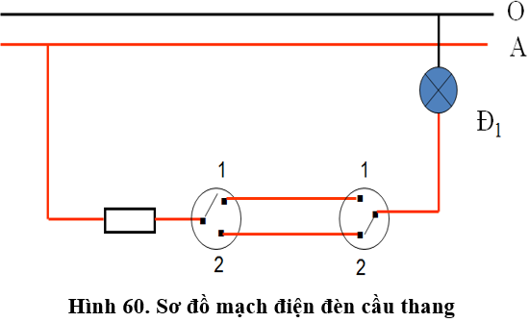

**Nguyên tắc nối dây**

    • Cực 1 của hai công tắc nối với nhau, và cực 2 của hai công tắc cũng nối với nhau.

    • Cầu chì, 2 công tắc 3 cực, và đèn mắc nối tiếp nhau.

    • Công dụng của 2 công tắc 3 cực dùng để bật, tắt đèn ở 2 nơi khác nhau hoặc ở cùng một nơi.

**Nguyên tắc hoạt động của mạch:**

    • Khi 2 công tắc 3 cực ở cùng vị trí 1,1 hoặc 2,2 thì mạch kín đèn sáng.

    • Khi 2 công tắc 3 cực ở 2 vị trí đối nhau 1,2 hoặc 2,1 thì mạch hở đèn tắt.

b. Vẽ sơ đồ lắp đặt

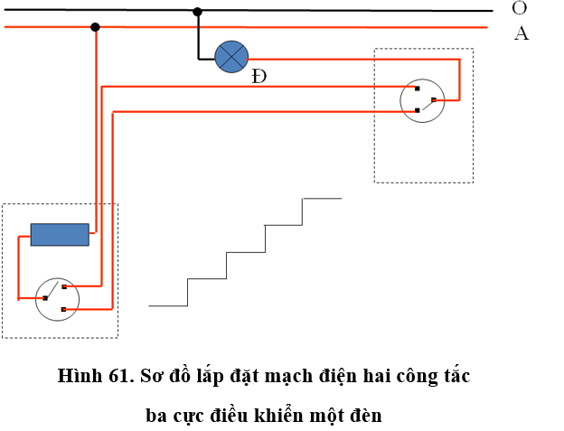

**2. Lập bảng dự trù dụng cụ, vật liệu, thiết bị**

|  |  |  |  |
| --- | --- | --- | --- |
| **STT** | **Tên dụng cụ, vật liệu và thiết bị** | **Số lượng** | **Yêu cầu kĩ thuật** |
| 1 | Bảng điện | 2 cái | Kích thước 15x10, còn tốt |
| 2 | Công tắc 3 cực | 2 cái | 220V – 3A, còn tốt |
| 3 | Cầu chì | 1 cái | 220V – 2A (5A), còn tốt |
| 4 | Đuôi đèn | 1 cái | Tốt |
| 5 | Dây dẫn | 2 mét đôi | Tốt |
| 6 | Băng cách điện | 1 cuộn | Còn tốt (độ dính tốt, an toàn) |
| 7 | Giấy ráp | 1 tờ | Tốt |
| 8 | Bóng đèn | 1 đèn 220V | Tốt |
| 9 | Kìm điện | 5 cái | Tốt |
| 10 | Kìm tuốt dây | 2 cái | Tốt |
| 11 | Tua vít dẹp | 5 cái | Tốt |
| 12 | Khoan mồi | 2 cái | Tốt |
| 13 | Bút thử điện | 1 cái | Tốt |
| 14 | Thước | 1 thước dây | Tốt |
| 15 | Tuốc vít pake | 5 cái | Tốt |

**3. Lắp đặt mạch điện**

